**3.14.1—094**

烟叶税申报

【您要办的业务名称】

您需要办理的业务为烟叶税申报。

【您在什么情况下需要办理此业务】

在中华人民共和国境内，依照《中华人民共和国烟草专卖法》的规定收购叶的单位填报《烟叶税纳税申报表》 ，向烟叶收购地的主管税务机关申报缴纳烟叶税。

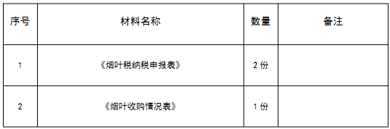【您需要提供什么材料】

【您可以通过哪些途径办理此业务】

您可以采取线上线下两种途径办理此业务。

为了您更加安全、便捷、高效办理业务，建议您采取线上办理。办理途径为：登陆国家税务总局湖北省电子税务局：【首页】--->【办税中心】--->【税费申报及缴纳】--->【其他申报】--->【财产和行为税合并纳税申报】功能模块。

您还可以前往汉阳区办税服务厅办理，地址为：汉阳区政务服务中心二楼（武汉市汉阳区四新北路125号）。

【该项业务的办理时限】

即时办结

【如您遇到任何疑问，可以通过以下方式联系我们】

1.微信扫码登陆“武汉税务·码上办”微信小程序平台

2.电话：027-83412366

【您需要注意什么】

烟叶税的计税依据为纳税人收购烟叶实际支付的价款总额，包括纳税人支付给烟叶生产销售单位和个人的烟叶收购价款和价外补贴。其中，价外补贴统一按烟叶收购价款的 10%计算。